211


AEW100无线计量仪表

安装使用说明书V1.7

安科瑞电气股份有限公司

申 明
版权所有，未经本公司之书面许可，此手册中任何段落，章节内容均不得被摘抄、拷贝或以任何形式复制、传播，否则一切后果由违者自负。
本公司保留一切法律权利。

本公司保留对手册所描述之产品规格进行修改的权利，恕不另行通知。订货前，请垂询当地代理商以获悉本产品的当前规格。

说明书修订记录
日期 | 旧版本 | 新版本 | 备注
20170526 | V1.0 | V1.1 | - 增加安装说明；  - 更新寄存器地址表；  - 新增常见故障排查；  - 修改一些笔误。
20170808 | V1.1 | V1.2 | - 2.1AEW100命名规则调整；  - 4.1增加互感器36mm孔径尺寸图；  - 6.2中增加时区时段表与复费率电能寄存器地址。
20180206 | V1.2 | V1.3 | - 增加D10、D15外置开口式电流互感器；  - 增加3×1.5（6）A电流规格；  - 增加6400imp/kWh脉冲常数；  - 增加电流规格为3×1.5（6）A时接线图；  - 新增极值数据存储；  - 频道由0-10改为0-45。
20181108 | V1.3 | V1.4 | 1.删除敏感词汇；  2.增加AEW100-D15端子图；  3.增加安装注意事项。
20190129 | V1.4 | V1.5 | 1.更换D15外置互感器型号
20190929 | V1.5 | V1.6 | - 增加后缀W、CG的型号说明  - 修改命名规则和规格型号  - 修改电气特性  - 外形尺寸和安装接线说明  - 新增磁钢接线说明
20200604 | V1.6 | V1.7 | 1.增加关于罗氏线圈的说明

目录

1概述 5
2产品型号规格 5
2.1 AEW100主体模块命名规则 5
2.2 配套互感器命名规则 5
2.3规格型号 6
3技术参数 6
3.1无线计量模块 6
3.2 电气特性 6
3.3 环境条件 7
4 外形尺寸及安装说明（单位：mm） 7
4.1外形尺寸(单位：mm) 7
4.2 安装接线说明 9
4.2.1 正常型号带穿刺安装说明 10
4.2.1 带W无穿刺安装说明 11
5 操作与显示 14
6 通信说明 14
6.1通信协议 14
6.2 MODBUS通讯 14
6.3 历史数据存储 19
6.4 极值数据存储 20
7 常见故障排查 22
7.1仪表安装后不亮，或者某一路电压指示灯不亮。 22
7.2仪表无线通讯故障。 22

1概述
AEW100无线计量模块主要用于计量低压网络的三相有功电能，具有RS485通讯和470MHz无线通讯功能，方便用户进行用电监测、集抄和管理。可灵活安装于配电箱内，实现对不同区域和不同负荷的分项电能计量，统计和分析。

2产品型号规格

2.1 AEW100主体模块命名规则
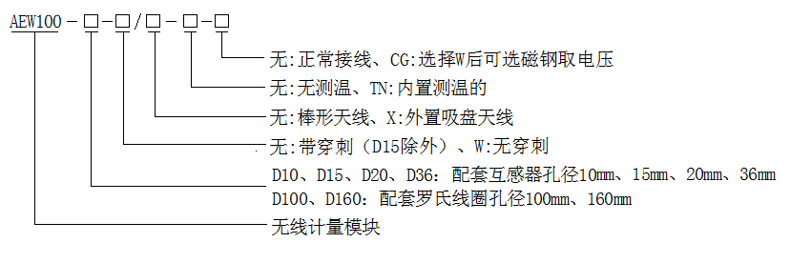
注： 1.选择W后才能选择CG；
2.可选择外置吸盘天线，标配线长2米。

配套互感器命名规则
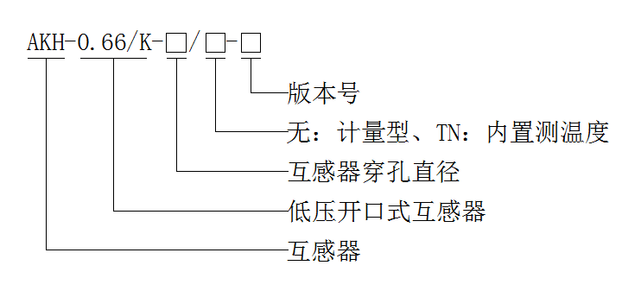

2.3规格型号
表1 AEW100配套互感器规格型号
电压规格 | 电流规格 | 配套计量互感器 | 配套内部测温互感器
3×220/380V  3×380V  3×57.7/100V  3×100V | 3×1.5(6)A | HCT16K-FJ
3×220/380V  3×380V  3×57.7/100V  3×100V | 3×20(100)A | HCT16K-FJ
3×220/380V  3×380V  3×57.7/100V  3×100V | 3×20(100)A | AKH-0.66/K-20（穿刺） | AKH-0.66/K-20/TN
3×220/380V  3×380V  3×57.7/100V  3×100V | 3×20(100)A | HCT20K-TN | HCT20K-TN
3×220/380V  3×380V  3×57.7/100V  3×100V | 3×40(200)A | AKH-0.66/K-20（穿刺） | AKH-0.66/K-20/TN
3×220/380V  3×380V  3×57.7/100V  3×100V | 3×40(200)A | HCT20K-TN | HCT20K-TN
3×220/380V  3×380V  3×57.7/100V  3×100V | 3×80(400)A | AKH-0.66/K-20（穿刺） | AKH-0.66/K-20/TN
3×220/380V  3×380V  3×57.7/100V  3×100V | 3×80(400)A | HCT20K-TN | HCT20K-TN
3×220/380V  3×380V  3×57.7/100V  3×100V | 3×80(400)A | AKH-0.66/K-36（穿刺） | AKH-0.66/K-36/TN
3×220/380V  3×380V  3×57.7/100V  3×100V | 3×80(400)A | HCT36K-TN | HCT36K-TN
3×220/380V  3×380V  3×57.7/100V  3×100V | 3×120(600)A | AKH-0.66/K-36（穿刺） | AKH-0.66/K-36/TN
3×220/380V  3×380V  3×57.7/100V  3×100V | 3×120(600)A | HCT36K-TN | HCT36K-TN
3×220/380V  3×380V  3×57.7/100V  3×100V | 3×200(1000)A | D100R
3×220/380V  3×380V  3×57.7/100V  3×100V | 3×400(2000)A | D100R
3×220/380V  3×380V  3×57.7/100V  3×100V | 3×200(1000)A | D160R
3×220/380V  3×380V  3×57.7/100V  3×100V | 3×400(2000)A | D160R

3技术参数

3.1无线计量模块
表2 AEW100主要功能
功能 | 功能说明
电能计量 | 有功电能计量（正、反向）
电量测量 | U、I、 P、Q、S、PF、F
脉冲输出 | 有功脉冲输出
LED指示 | （L1、L2、L3）取电显示、  脉冲、通讯、无线状态指示
通讯 | 470MHz无线传输
通讯 | 红外通讯
通讯 | RS485接口

3.2 电气特性

表3 AEW100电气特性
电压输入 | 额定电压 | 3×220/380V，3×380V，3×57.7/100V，3×100V
电压输入 | 供电电压 | AC 57V~380V
电压输入 | 参比频率 | 45~60Hz
电压输入 | 功耗 | <10VA或2W（A相）、<0.5VA（B相、C相）
电流输入 | 输入电流 | 3×1.5(6)A、3×20(100)A、 3×40(200)A、3×80(400)A、3×120(600)A、3×200(1000)A、3×400(2000)A
电流输入 | 起动电流 | 4‰Ib(1级)
电流输入 | 功耗 | <2VA
测量性能 | 符合标准 | GB/T17215.321-2008
测量性能 | 有功电能精度 | 1级
测量性能 | 温度精度 | ±2℃
脉冲 | 脉冲宽度 | 80±20ms
 | 脉冲常数 | 6400imp/kWh 、400imp/kWh、200imp/kWh、100imp/kWh、60imp/kWh
通信 | 无线 | 470MHz无线传输，空旷时传输距离：1km
通信 | 红外通讯 | 波特率固定为1200
通信 | 接口 | RS485(A、B)
通信 | 介质 | 屏蔽双绞线
通信 | 协议 | MODBUS-RTU、DL/T 645-07

3.3 环境条件
表4 AEW100环境条件
温度范围 | 工作温度 | -25℃~55℃
温度范围 | 存储温度 | -40℃~70℃
湿度 |  | ≤95%（无凝露）
海拔 |  | <2000m

4 外形尺寸及安装说明（单位：mm）

4.1外形尺寸(单位：mm)
表5 AEW100及配套互感器外形尺寸
计量模块 | 长×宽×高 | 88mm×54mm×50mm
AKH-0.66/K-20互感器 | 长×宽×高 | 90mm×57mm×35mm | 二次测线长500mm
AKH-0.66/K-36互感器 | 长×宽×高 | 109mm×71mm×35mm | 二次测线长500mm
HCT16K-FJ互感器 | 长×宽×高 | 29.5mm×44mm×43mm | 二次测线长2000mm
HCT20K-TN 互感器 | 长×宽×高 | 70.5mm×57mm×35mm | 二次测线长2000mm
HCT36K-TN 互感器 | 长×宽×高 | 85mm×71mm×35mm | 二次测线长2000mm

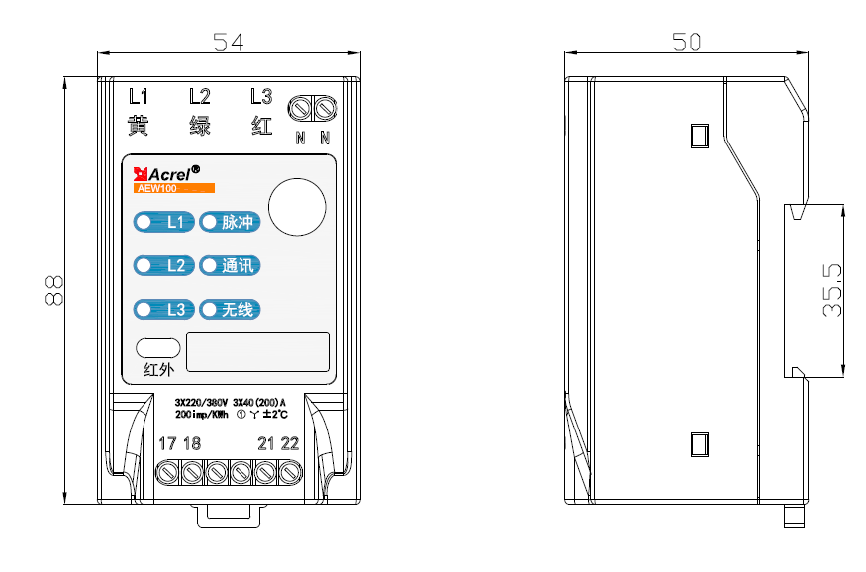
图1 AEW100尺寸图

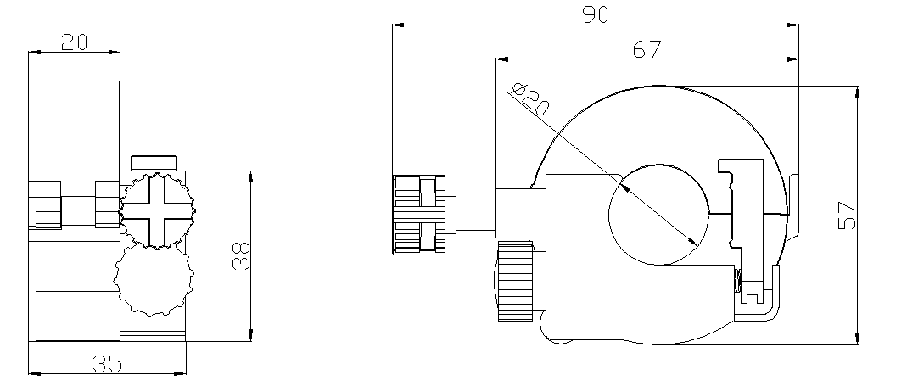
图2 配套互感器AKH-0.66/K-20尺寸图
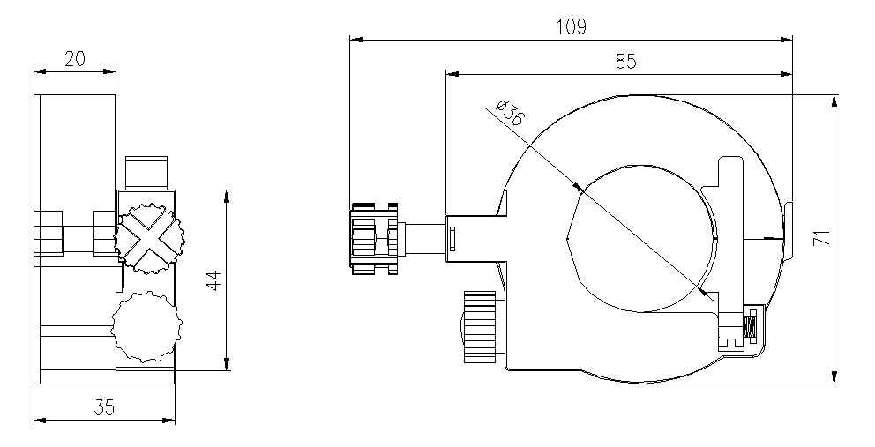
图3 配套互感器AKH-0.66/K-36尺寸图

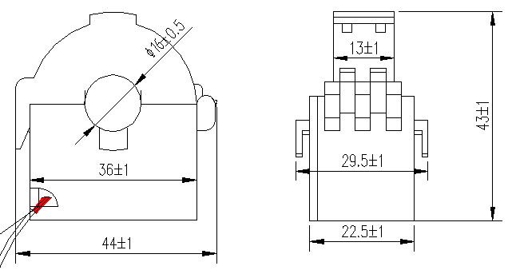
图4 配套互感器HCT16K-FJ尺寸图
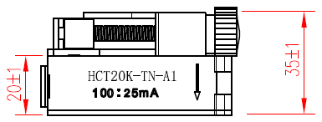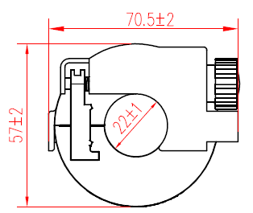
图5 配套互感器HCT20K-TN尺寸图
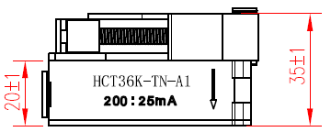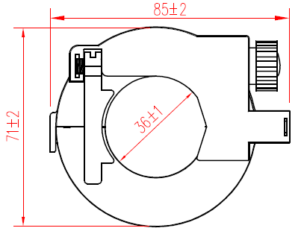
图6 配套互感器HCT36K-TN尺寸图

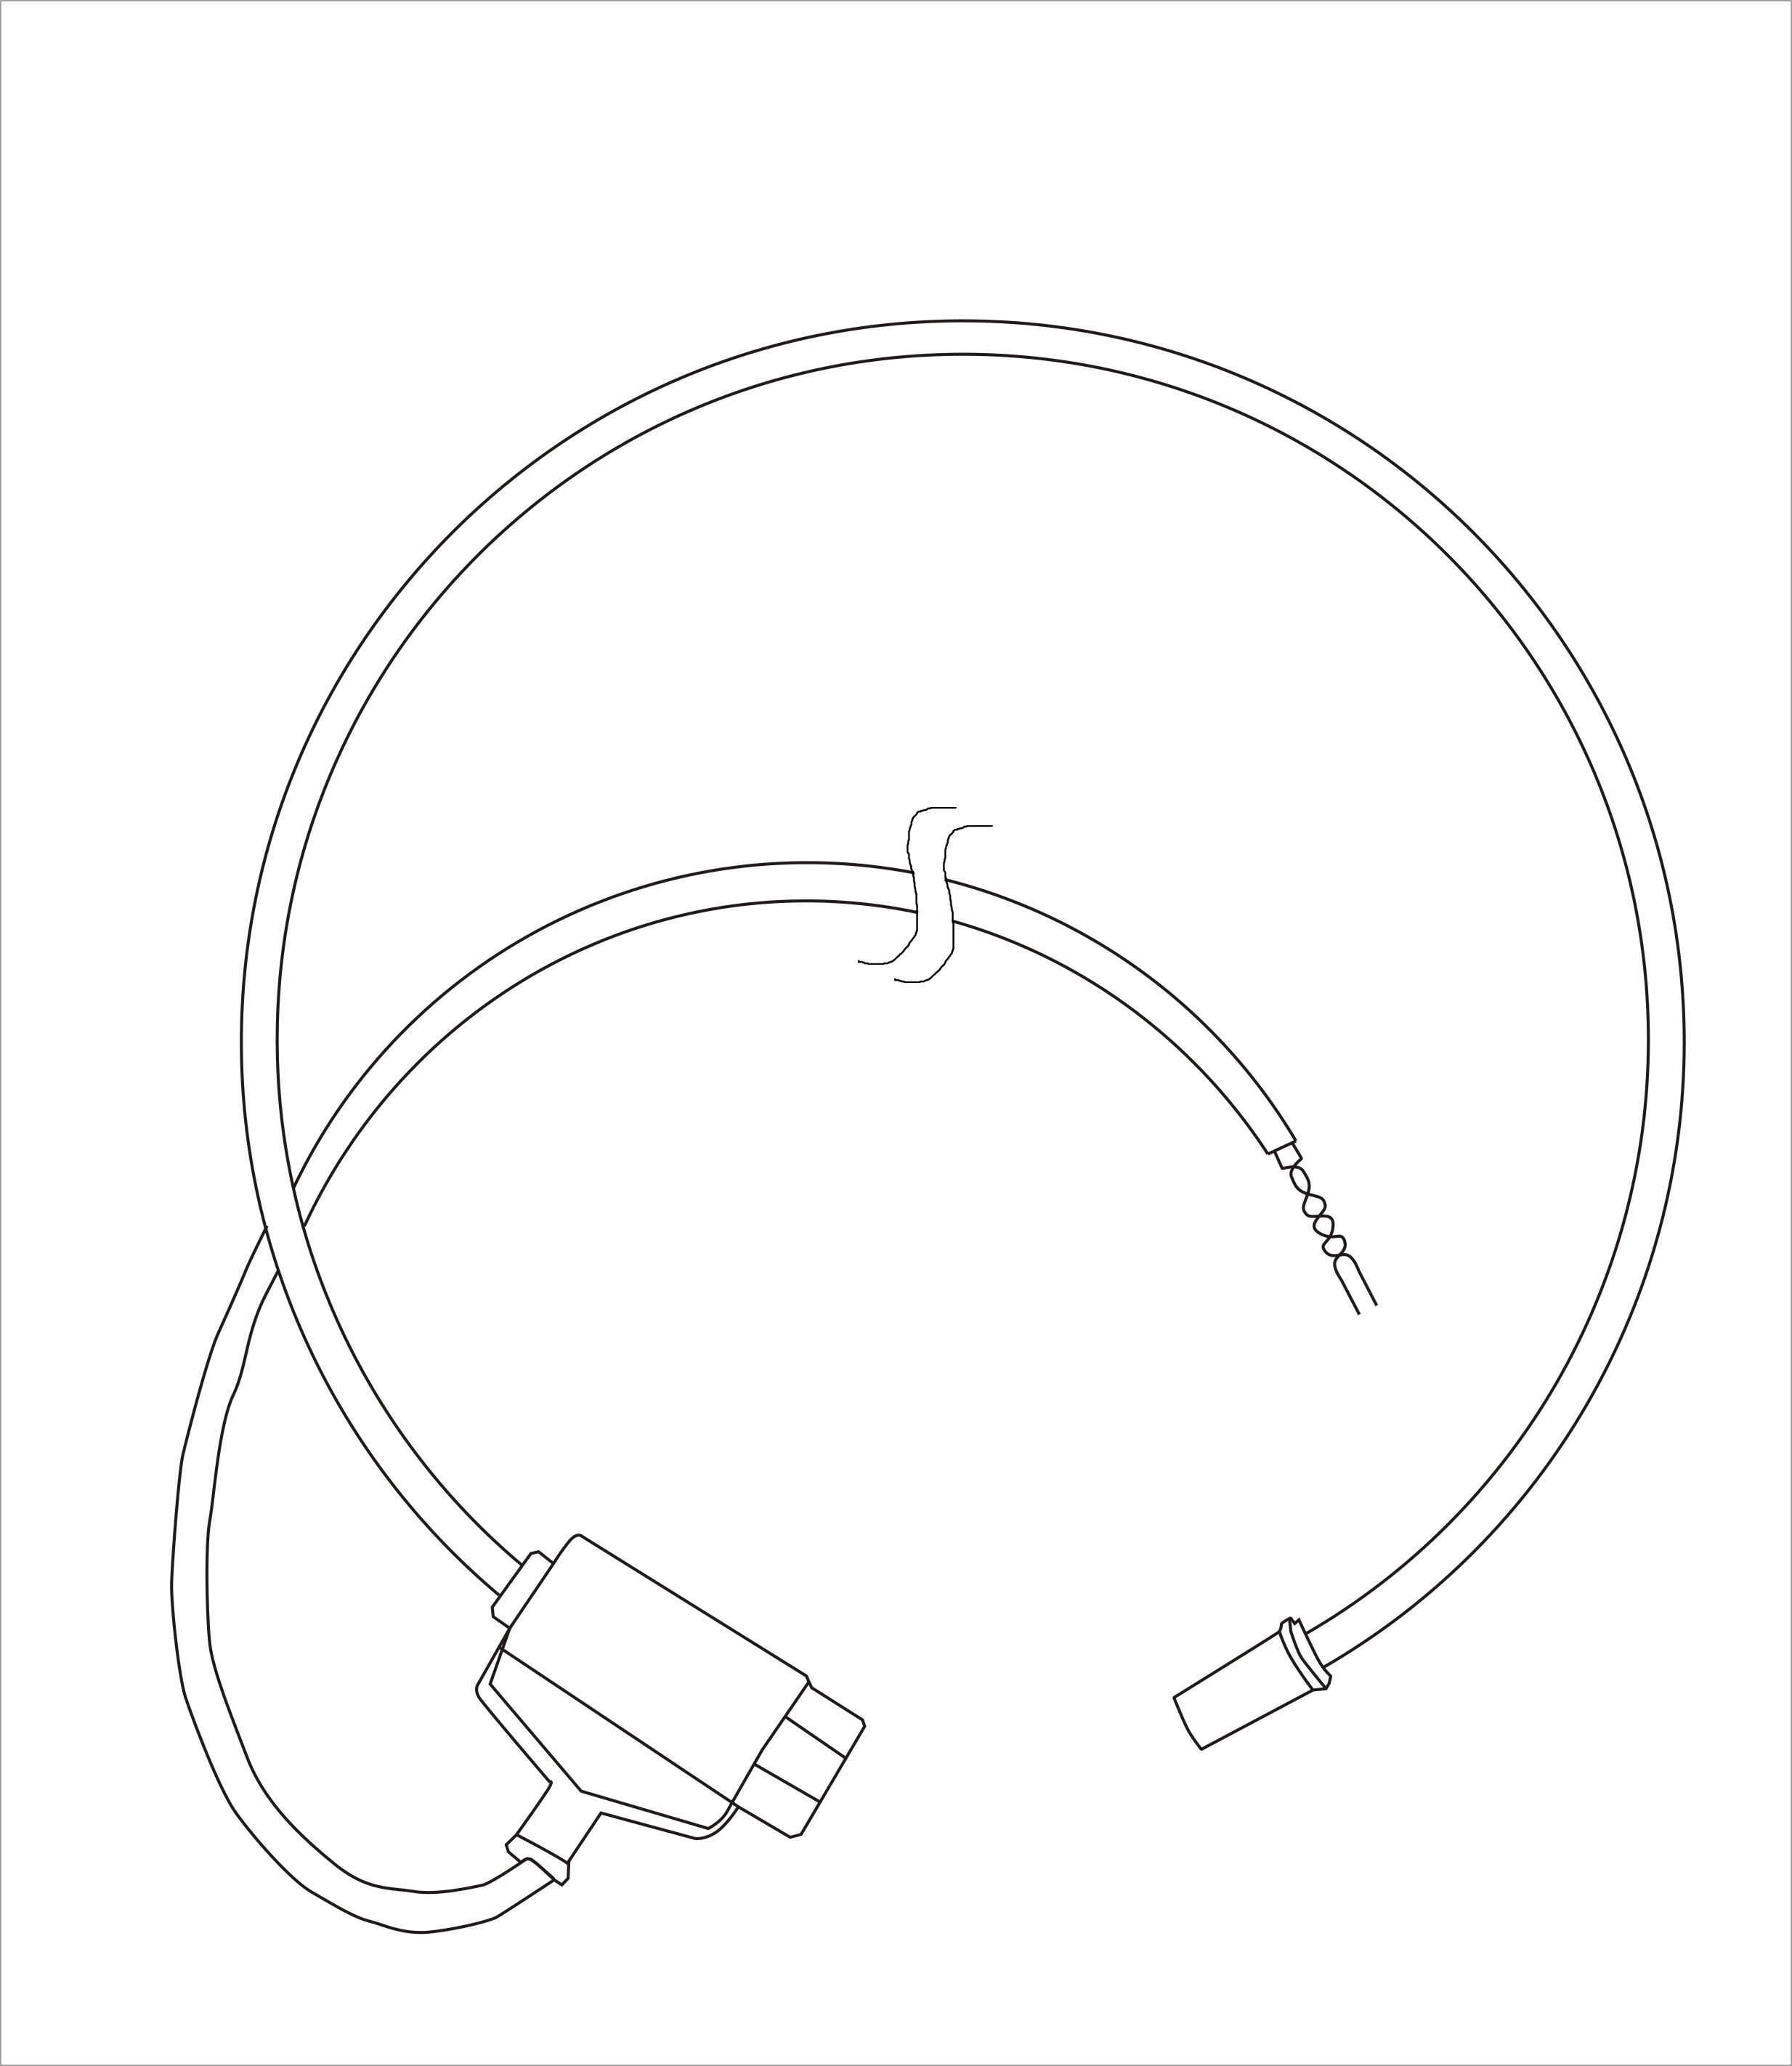
图7 配套罗氏线圈

4.2 安装接线说明
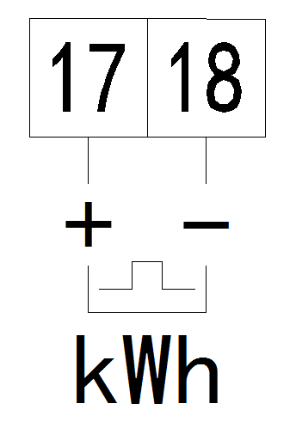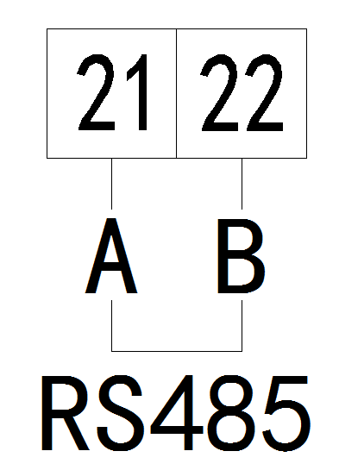
有功电能脉冲 通讯接口

4.2.1正常型号带穿刺安装说明
L1、L2、L3开口式传感器分别通过穿刺接入A相、B相、C相线缆，其中A相传感器通过穿刺线缆及N线端子取电为计量模块供电，同时A相、B相、C相传感器分别将电压、电流信号通过信号连接线传输给计量模块，计量模块通过无线或者RS485方式将测试数据传输至后台终端。

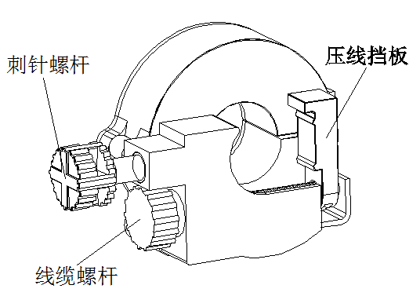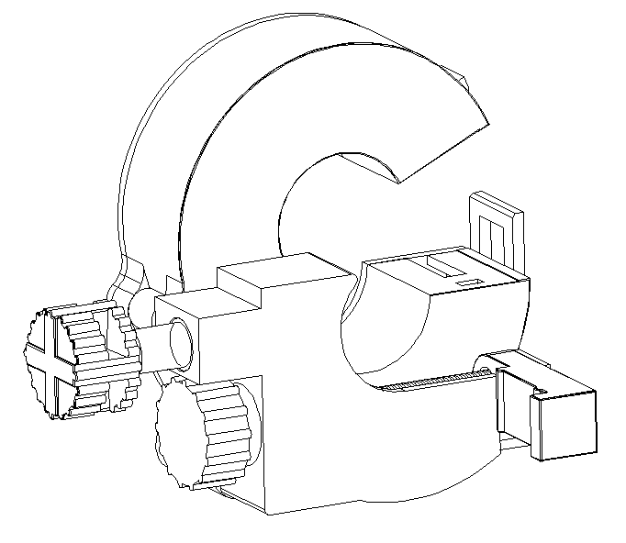
第一步：将刺针螺杆松到底，旋转线缆 第二步：打开开口式互感器，并把
螺杆将压线挡板松到顶部（如上图）。 压线挡板向上旋转90度（如上图）。
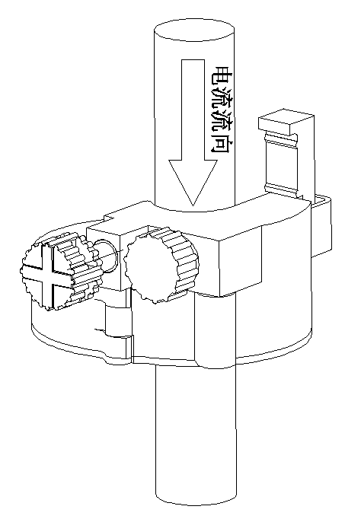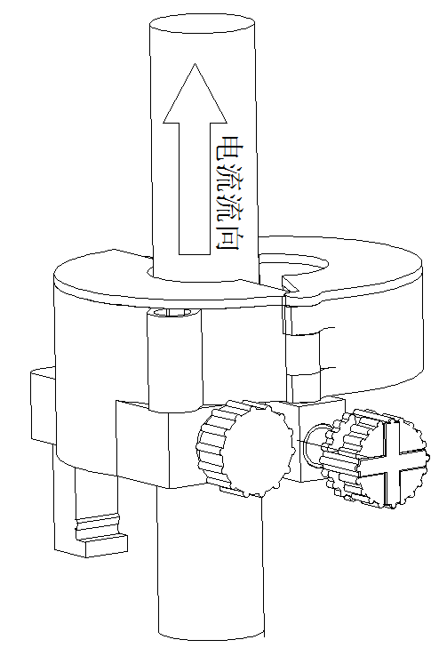
第三步：根据应用现场实际电流流向，正确安装 （如上图电流流向自下而上）
互感器（如上图电流流向自上而下）。

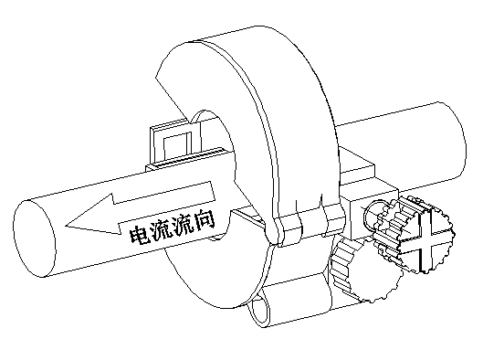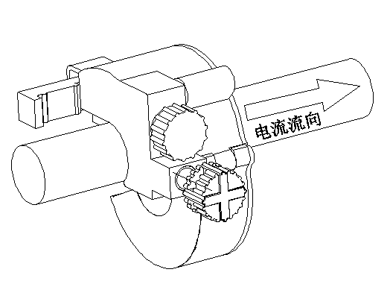
（如上图电流流向自右而左） （如上图电流流向自左而右）
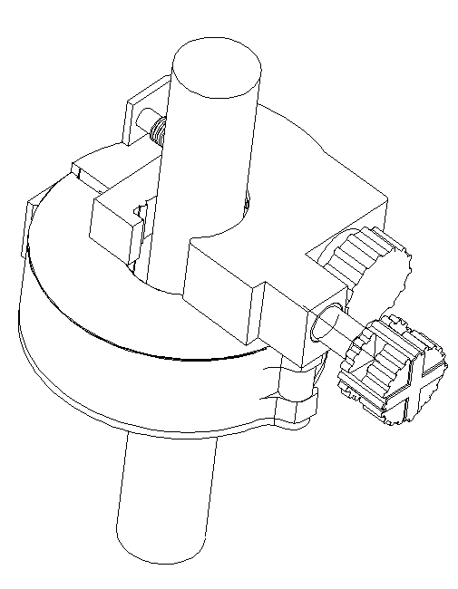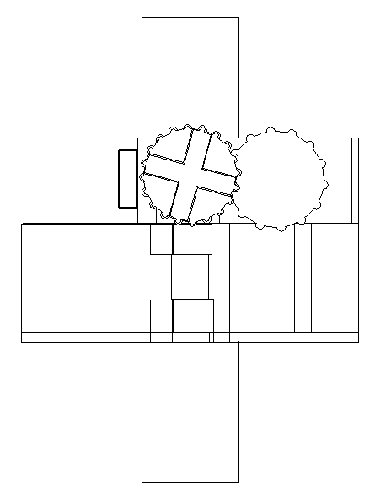
第四步：闭合互感器放下压线挡板，将线缆 第五步：旋转刺针螺杆，拧紧后将螺杆
紧靠刺针孔处，旋转螺杆收紧线缆（如上图） 调整90°＜十字印＜150°（如上图）
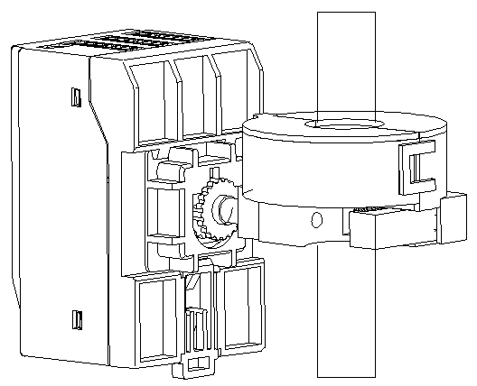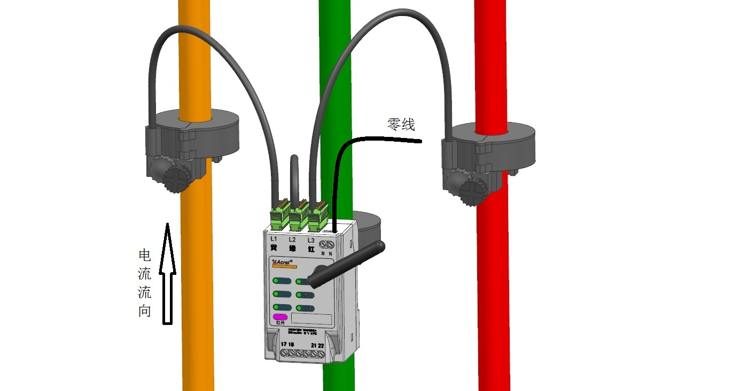
第六步：把互感器上端子按照线上色标对应插在 第七步：最终安装效果图
AEW100端口处，之后把AEW100安装在互感
器上（如上图）。

安装注意事项：
1.安装过程中应避免用力掰动线缆，防止线缆接点松动导致接触电阻增大，发热，造成安全隐患；
2.安装完成后，让设备侧满载运行超过一小时，测量安装点线缆的温度，应不超过80℃；
3.本产品配套互感器的工作温度≤90℃，应在90℃及以下的温度环境下工作。

4.2.2带W无穿刺（或罗氏线圈方案）安装说明
L1、L2、L3开口式传感器（或罗氏线圈）分别卡住A相、B相、C相线缆，A、B、C三相的电压信号线分别接到UA、UB、UC端子；N线接到N端子。同时A相、B相、C相传感器分别将电压、电流信号通过信号连接线传输给计量模块，计量模块通过无线或者RS485方式将测试数据传输至后台终端。

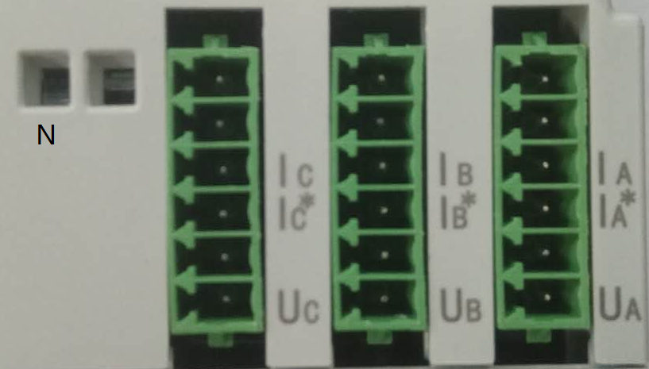
AEW100-D15、AEW100-D15W、AEW100-D20W、AEW100-D36W端子图
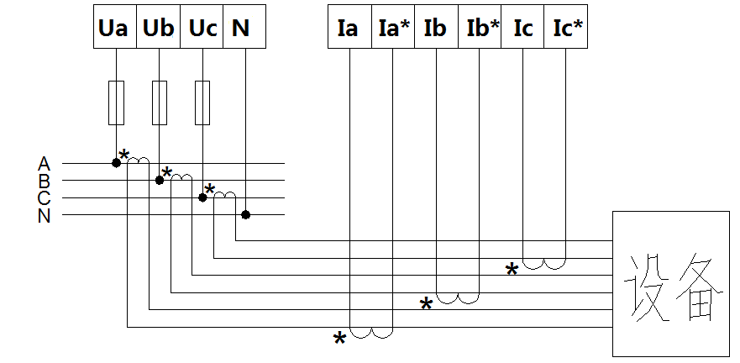
三相四线(电流经互感器接入)
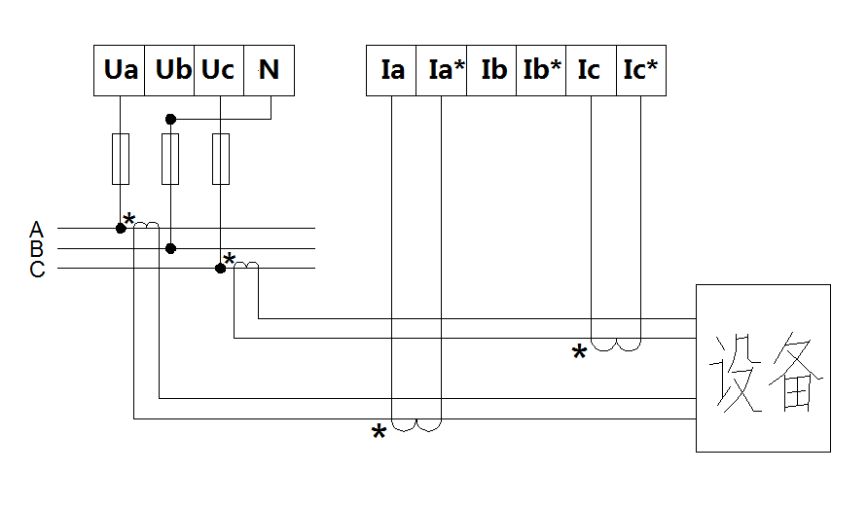
三相三线(电流经互感器接入)

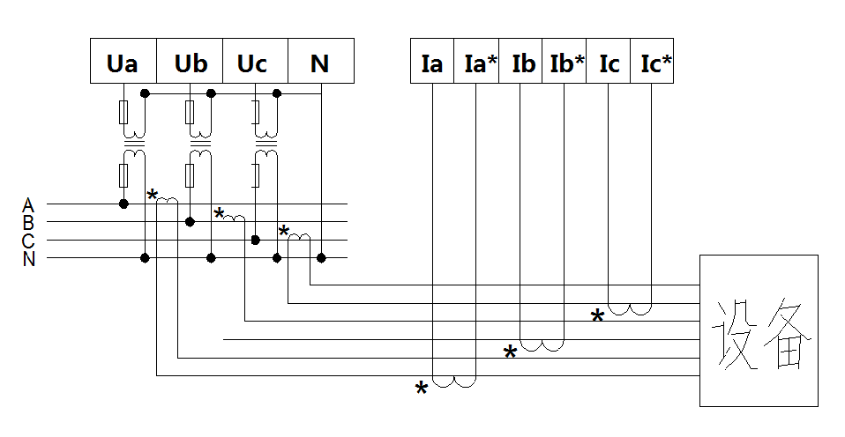
三相四线(电压、电流经互感器接入)

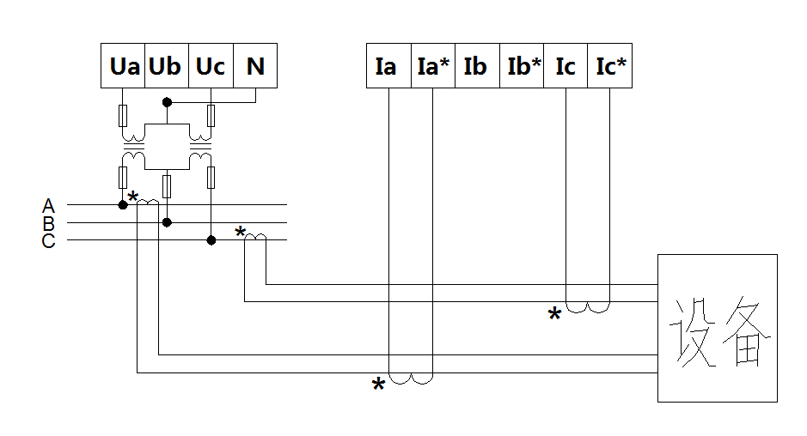
三相三线(电压、电流经互感器接入)

注：选择W后可选CG，即磁钢取电压
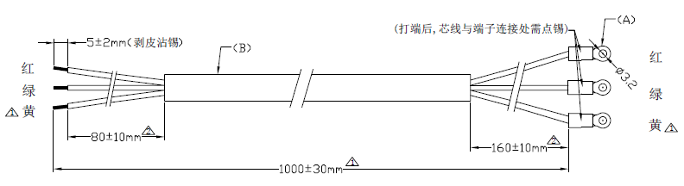
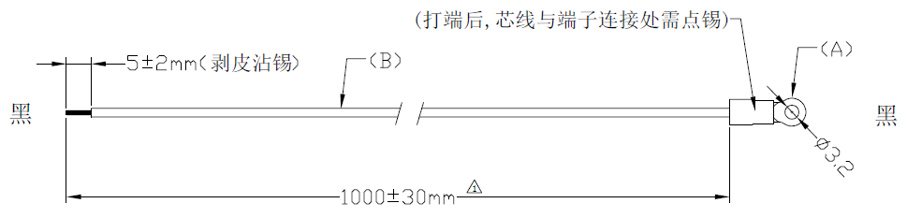
磁钢尺寸与规格

4.2.3磁钢接线说明

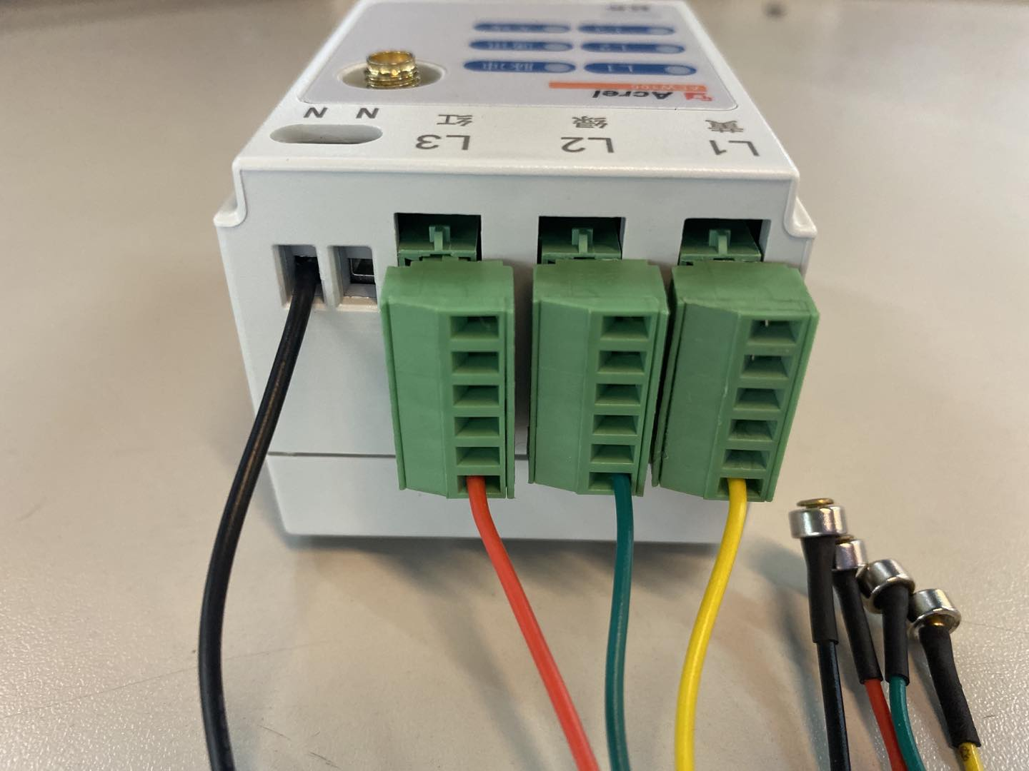
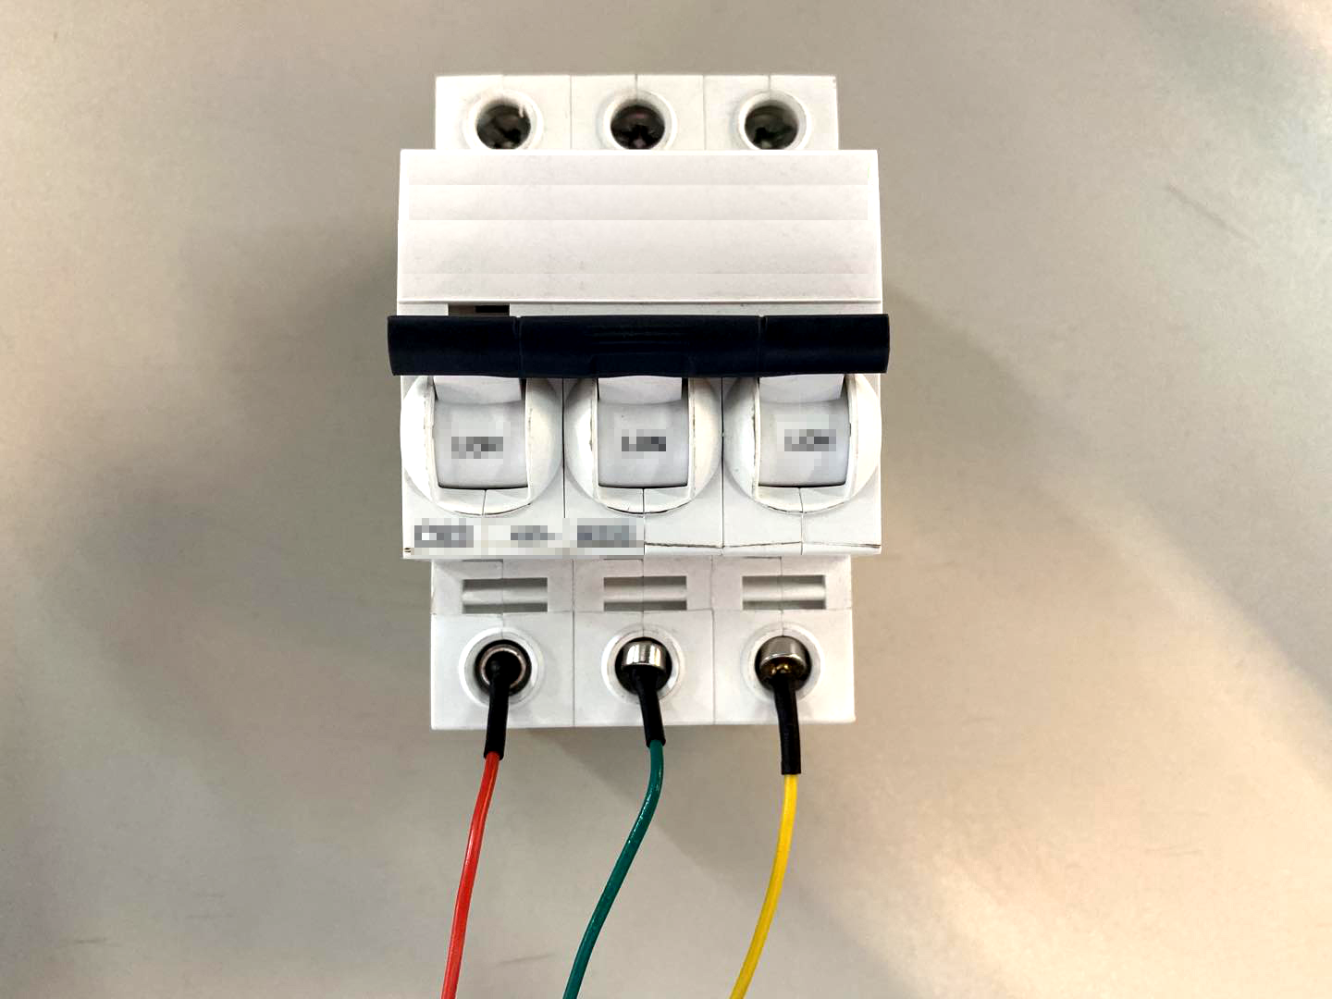

第一步：分别把黑色、红色、绿色、 第二步：把磁钢按照相序吸附到监测
黄色磁钢线接入电表的N、UC、UB 、UA 线路中，先接N相。建议在磁钢吸合处
端子接口。建议磁钢线接入电表前串 贴封条固定以防止意外损坏，并用扎带
联保险丝以提高线路安全性。 把磁钢线和负载线路固定在一起。

注：磁钢工作温度为 -40℃ ~ 70℃

5 操作与显示
在面板的左上方有六个LED指示灯，分别为：“L1”、“L2”、“L3”、“脉冲”、“通讯”、“无线”。
“L1”：亮起时说明L1相取电成功；
“L2”：亮起时说明L2相取电成功；
“L3”：亮起时说明L3相取电成功；
“脉冲”：每亮起一次，表示仪表输出一个电能脉冲；
“通讯”：当仪表通过RS485进行通讯时会闪烁；
“无线”：当仪表通过无线模块进行通讯时会闪烁。

6 通信说明

6.1通信协议
本仪表采用MODBUS-RTU协议或DL/T645规约。具体协议格式请参照相关协议标准，此处不再赘述。

6.2 MODBUS通讯
使用Modbus协议进行通讯时，读数据命令功能码为03H，写数据命令功能码为10H。
具体寄存器地址表如下：

起始地址 | 数据项名称 | 长度(字节) | 读/写 | 备注
0000H | 通信地址 | 2 | R/W | 1～247
0001H | 波特率 | 2 | R/W | 1：1200bps  2：3400bps  3：4800bps  4：9600bps
0002H | 扩频因数 | 2 | R/W | 6~12
0003H | 频道设置 | 2 | R/W | 0-45(与频道相同的主站才能通讯)
0004H | 高位：校验方式，低位：停止位 | 2 | R/W | 高位：0-无校验、1-偶校验、2-奇校验，低位：0-1停止位、1-2停止位
0005H | 保留
0006H | 脉冲常数
0007H | 需量周期
0008H | 密码
0009H~000CH | 保留
000DH | 电流规格
000EH | 罗氏线圈标志位
000FH~0010H | 保留
0011H~0013H | 时间日期（秒、分、时、日、月、年）
0014H | A相电压 | 2 | R | 整型  保留1位小数，单位V  （所得数据除以10即为实际数据。以下数据小数位均以此处理）
0015H | B相电压 | 2 | R | 整型  保留1位小数，单位V  （所得数据除以10即为实际数据。以下数据小数位均以此处理）
0016H | C相电压 | 2 | R | 整型  保留1位小数，单位V  （所得数据除以10即为实际数据。以下数据小数位均以此处理）
0017H | AB线电压 | 2 | R | 整型  保留1位小数，单位V  （所得数据除以10即为实际数据。以下数据小数位均以此处理）
0018H | BC线电压 | 2 | R | 整型  保留1位小数，单位V  （所得数据除以10即为实际数据。以下数据小数位均以此处理）
0019H | CA线电压 | 2 | R | 整型  保留1位小数，单位V  （所得数据除以10即为实际数据。以下数据小数位均以此处理）
001AH | A相电流 | 2 | R | 整型，单位A  保留2位小数  /罗氏线圈标志位为1时，保留3位小数
001BH | B相电流 | 2 | R | 整型，单位A  保留2位小数  /罗氏线圈标志位为1时，保留3位小数
001CH | C相电流 | 2 | R | 整型，单位A  保留2位小数  /罗氏线圈标志位为1时，保留3位小数
001DH | 三相电流失量和 | 2 | R | 整型，单位A  保留2位小数  /罗氏线圈标志位为1时，保留3位小数
001EH | A相有功功率 | 4 | R | 整型有符号  单位kW  保留3位小数
0020H | B相有功功率 | 4 | R | 整型有符号  单位kW  保留3位小数
0022H | C相有功功率 | 4 | R | 整型有符号  单位kW  保留3位小数
0024H | 总有功功率 | 4 | R | 整型有符号  单位kW  保留3位小数
0026H | A相无功功率 | 4 | R | 整型有符号  单位kVar  保留3位小数
0028H | B相无功功率 | 4 | R | 整型有符号  单位kVar  保留3位小数
002AH | C相无功功率 | 4 | R | 整型有符号  单位kVar  保留3位小数
002CH | 总无功功率 | 4 | R | 整型有符号  单位kVar  保留3位小数
002EH | A相视在功率 | 4 | R | 整型  单位KVA  保留3位小数
0030H | B相视在功率 | 4 | R | 整型  单位KVA  保留3位小数
0032H | C相视在功率 | 4 | R | 整型  单位KVA  保留3位小数
0034H | 总视在功率 | 4 | R | 整型  单位KVA  保留3位小数
0036H | A相功率因数 | 2 | R | 整型  保留3位小数
0037H | B相功率因数 | 2 | R | 整型  保留3位小数
0038H | C相功率因数 | 2 | R | 整型  保留3位小数
0039H | 总功率因数 | 2 | R | 整型  保留3位小数
003AH | 保留
003BH | 电源频率 | 2 | R | 整型 2位小数
003CH | 总用电量 | 4 | R | 整型  单位kWh  保留2位小数
003EH | 正向有功用电量 | 4 | R | 整型  单位kWh  保留2位小数
0040H | 反向有功用电量 | 4 | R | 整型  单位kWh  保留2位小数
0042H | 正向无功用电量 | 4 | R | 整型，单位kVarh  保留2位小数
0044H | 反向无功用电量 | 4 | R | 整型，单位kVarh  保留2位小数
0046H | A相总用电量 | 4 | R | 整型  单位kWh  保留2位小数
0048H | A相正向有功用电量 | 4 | R | 整型  单位kWh  保留2位小数
004AH | A相反向有功用电量 | 4 | R | 整型  单位kWh  保留2位小数
004CH | A相正向无功用电量 | 4 | R | 整型，单位kVarh  保留2位小数
004EH | A相反向无功用电量 | 4 | R | 整型，单位kVarh  保留2位小数
0050H | B相总用电量 | 4 | R | 整型  单位kWh  保留2位小数
0052H | B相正向有功用电量 | 4 | R | 整型  单位kWh  保留2位小数
0054H | B相反向有功用电量 | 4 | R | 整型  单位kWh  保留2位小数
0056H | B相正向无功用电量 | 4 | R | 整型，单位kVarh  保留2位小数
0058H | B相反向无功用电量 | 4 | R | 整型，单位kVarh  保留2位小数
005AH | C相总用电量 | 4 | R | 整型  单位kWh  保留2位小数
005CH | C相正向有功用电量 | 4 | R | 整型  单位kWh  保留2位小数
005EH | C相反向有功用电量 | 4 | R | 整型  单位kWh  保留2位小数
0060H | C相正向无功用电量 | 4 | R | 整型，单位kVarh  保留2位小数
0062H | C相反向无功用电量 | 4 | R | 整型，单位kVarh  保留2位小数
0064H | 当月正向有功最大需量 | 4 | R | 整型，单位KW  保留3位小数
0066H~0067H | 发生时间 | 4 | R | 分、时、日、月
0068H | 当月反向有功最大需量 | 4 | R | 整型，单位kVar  保留3位小数
006AH~006BH | 发生时间 | 4 | R | 分、时、日、月
006CH | 当月正向无功最大需量 | 4 | R | 整型，单位kVar  保留3位小数
006EH~006FH | 发生时间 | 4 | R | 分、时、日、月
0070H | 当月反向无功最大需量 | 4 | R | 整型，单位kVar  保留3位小数
0072H~0073H | 发生时间 | 4 | R | 分、时、日、月
0074H | A相电压总畸变率 | 2 | R | 分相电压电流总畸变率  整型  保留2位小数
0075H | B相电压总畸变率 | 2 | R | 分相电压电流总畸变率  整型  保留2位小数
0076H | C相电压总畸变率 | 2 | R | 分相电压电流总畸变率  整型  保留2位小数
0077H | A相电流总畸变率 | 2 | R | 分相电压电流总畸变率  整型  保留2位小数
0078H | B相电流总畸变率 | 2 | R | 分相电压电流总畸变率  整型  保留2位小数
0079H | C相电流总畸变率 | 2 | R | 分相电压电流总畸变率  整型  保留2位小数
007AH | A相电压分次谐波(2-31次) | 2×30 | R | 电压分相2~31次谐波含量  整形  保留两位小数
0098H | B相电压分次谐波(2-31次) | 2×30 | R | 电压分相2~31次谐波含量  整形  保留两位小数
00B6H | C相电压分次谐波(2-31次) | 2×30 | R | 电压分相2~31次谐波含量  整形  保留两位小数
00D4H | A相电流分次谐波(2-31次) | 2×30 | R | 电流分相2~31次谐波含量  整形  保留两位小数
00F2H | B相电流分次谐波(2-31次) | 2×30 | R | 电流分相2~31次谐波含量  整形  保留两位小数
0110H | C相电流分次谐波(2-31次) | 2×30 | R | 电流分相2~31次谐波含量  整形  保留两位小数
012EH | A相基波电压 | 2 | R | 整型，单位V  保留1位小数
012FH | B相基波电压 | 2 | R | 整型，单位V  保留1位小数
0130H | C相基波电压 | 2 | R | 整型，单位V  保留1位小数
0131H | A相谐波电压 | 2 | R | 整型，单位V  保留1位小数
0132H | B相谐波电压 | 2 | R | 整型，单位V  保留1位小数
0133H | C相谐波电压 | 2 | R | 整型，单位V  保留1位小数
0134H | A相基波电流 | 2 | R | 整型，单位A  保留2位小数
0135H | B相基波电流 | 2 | R | 整型，单位A  保留2位小数
0136H | C相基波电流 | 2 | R | 整型，单位A  保留2位小数
0137H | A相谐波电流 | 2 | R | 整型，单位A  保留2位小数
0138H | B相谐波电流 | 2 | R | 整型，单位A  保留2位小数
0139H | C相谐波电流 | 2 | R | 整型，单位A  保留2位小数
013AH | A相基波有功功率 | 4 | R | 整型，单位kW  保留3位小数
013CH | B相基波有功功率 | 4 | R | 整型，单位kW  保留3位小数
013EH | C相基波有功功率 | 4 | R | 整型，单位kW  保留3位小数
0140H | 基波总有功功率 | 4 | R | 整型，单位kW  保留3位小数
0142H | A相基波无功功率 | 4 | R | 整型，单位kVar  保留3位小数
0144H | B相基波无功功率 | 4 | R | 整型，单位kVar  保留3位小数
0146H | C相基波无功功率 | 4 | R | 整型，单位kVar  保留3位小数
0148H | 基波总无功功率 | 4 | R | 整型，单位kVar  保留3位小数
014AH | A相谐波有功功率 | 4 | R | 整型，单位kW  保留3位小数
014CH | B相谐波有功功率 | 4 | R | 整型，单位kW  保留3位小数
014EH | C相谐波有功功率 | 4 | R | 整型，单位kW  保留3位小数
0150H | 谐波总有功功率 | 4 | R | 整型，单位kW  保留3位小数
0152H | A相谐波无功功率 | 4 | R | 整型，单位kVar  保留3位小数
0154H | B相谐波无功功率 | 4 | R | 整型，单位kVar  保留3位小数
0156H | C相谐波无功功率 | 4 | R | 整型，单位kVar  保留3位小数
0158H | 谐波总无功功率 | 4 | R | 整型，单位kVar  保留3位小数
015AH | 当前正向有功需量 | 4 | R | 整型，单位kW  保留3位小数
015CH | 当前反向有功需量 | 4 | R | 整型，单位kW  保留3位小数
015EH | 当前正向无功需量 | 4 | R | 整型，单位kVar  保留3位小数
0160H | 当前反向无功需量 | 4 | R | 整型，单位kVar  保留3位小数
0162H | 电压不平衡度 | 2 | R | 整形  单位0.01%
0163H | 电流不平衡度 | 2 | R | 整形  单位0.01%
0164H | A相温度 | 2 | R | 整形  单位0.1℃
0165H | B相温度 | 2 | R | 整形  单位0.1℃
0166H | C相温度 | 2 | R | 整形  单位0.1℃
0167H | 时区时段表号/时区日期：日 | 2 | R/W | 时区表
0168H | 时区日期：月/时区时段表号 | 2 | R/W | 时区表
0169H | 时区日期：日/时区日期：月 | 2 | R/W | 时区表
016AH | 时区时段表号/时区日期：日 | 2 | R/W | 时区表
016BH | 时区日期：月/时区时段表号 | 2 | R/W | 时区表
016CH | 时区日期：日/时区日期：月 | 2 | R/W | 时区表
016DH | 第1时段费率号/第1时段起始：分 | 2 | R/W | 1#时段表
016EH | 第1时段起始：时/第2时段费率号 | 2 | R/W | 1#时段表
016FH | 第2时段起始：分/第2时段起始：时 | 2 | R/W | 1#时段表
0170H | 第3时段费率号/第3时段起始：分 | 2 | R/W | 1#时段表
0171H | 第3时段起始：时/第4时段费率号 | 2 | R/W | 1#时段表
0172H | 第4时段起始：分/第4时段起始：时 | 2 | R/W | 1#时段表
0173H | 第5时段费率号/第5时段起始：分 | 2 | R/W | 1#时段表
0174H | 第5时段起始：时/第6时段费率号 | 2 | R/W | 1#时段表
0175H | 第6时段起始：分/第6时段起始：时 | 2 | R/W | 1#时段表
0176H | 第7时段费率号/第7时段起始：分 | 2 | R/W | 1#时段表
0177H | 第7时段起始：时/第8时段费率号 | 2 | R/W | 1#时段表
0178H | 第8时段起始：分/第8时段起始：时 | 2 | R/W | 1#时段表
0179H | 第9时段费率号/第9时段起始：分 | 2 | R/W | 1#时段表
017AH | 第9时段起始：时/第10时段费率号 | 2 | R/W | 1#时段表
017BH | 第10时段起始：分/第10时段起始：时 | 2 | R/W | 1#时段表
017CH | 第11时段费率号/第11时段起始：分 | 2 | R/W | 1#时段表
017DH | 第11时段起始：时/第12时段费率号 | 2 | R/W | 1#时段表
017EH | 第12时段起始：分/第12时段起始：时 | 2 | R/W | 1#时段表
017FH | 第13时段费率号/第13时段起始：分 | 2 | R/W | 1#时段表
0180H | 第13时段起始：时/第14时段费率号 | 2 | R/W | 1#时段表
0181H | 第14时段起始：分/第14时段起始：时 | 2 | R/W | 1#时段表
0182H | 第1时段费率号/第1时段起始：分 | 2 | R/W | 2#时段表
0183H | 第1时段起始：时/第2时段费率号 | 2 | R/W | 2#时段表
0184H | 第2时段起始：分/第2时段起始：时 | 2 | R/W | 2#时段表
0185H | 第3时段费率号/第3时段起始：分 | 2 | R/W | 2#时段表
0186H | 第3时段起始：时/第4时段费率号 | 2 | R/W | 2#时段表
0187H | 第4时段起始：分/第4时段起始：时 | 2 | R/W | 2#时段表
0188H | 第5时段费率号/第5时段起始：分 | 2 | R/W | 2#时段表
0189H | 第5时段起始：时/第6时段费率号 | 2 | R/W | 2#时段表
018AH | 第6时段起始：分/第6时段起始：时 | 2 | R/W | 2#时段表
018BH | 第7时段费率号/第7时段起始：分 | 2 | R/W | 2#时段表
018CH | 第7时段起始：时/第8时段费率号 | 2 | R/W | 2#时段表
018DH | 第8时段起始：分/第8时段起始：时 | 2 | R/W | 2#时段表
018EH | 第9时段费率号/第9时段起始：分 | 2 | R/W | 2#时段表
018FH | 第9时段起始：时/第10时段费率号 | 2 | R/W | 2#时段表
0190H | 第10时段起始：分/第10时段起始：时 | 2 | R/W | 2#时段表
0191H | 第11时段费率号/第11时段起始：分 | 2 | R/W | 2#时段表
0192H | 第11时段起始：时/第12时段费率号 | 2 | R/W | 2#时段表
0193H | 第12时段起始：分/第12时段起始：时 | 2 | R/W | 2#时段表
0194H | 第13时段费率号/第13时段起始：分 | 2 | R/W | 2#时段表
0195H | 第13时段起始：时/第14时段费率号 | 2 | R/W | 2#时段表
0196H | 第14时段起始：分/第14时段起始：时 | 2 | R/W | 2#时段表
0197H | 当前总有功尖电能 | 4 | R | 整型，单位kWh  保留2位小数
0199H | 当前总有功峰电能 | 4 | R | 整型，单位kWh  保留2位小数
019BH | 当前总有功平电能 | 4 | R | 整型，单位kWh  保留2位小数
019DH | 当前总有功谷电能 | 4 | R | 整型，单位kWh  保留2位小数
019FH | 当前正向有功尖电能 | 4 | R | 整型，单位kWh  保留2位小数
01A1H | 当前正向有功峰电能 | 4 | R | 整型，单位kWh  保留2位小数
01A3H | 当前正向有功平电能 | 4 | R | 整型，单位kWh  保留2位小数
01A5H | 当前正向有功谷电能 | 4 | R | 整型，单位kWh  保留2位小数
01A7H | 当前反向有功尖电能 | 4 | R | 整型，单位kWh  保留2位小数
01A9H | 当前反向有功峰电能 | 4 | R | 整型，单位kWh  保留2位小数
01ABH | 当前反向有功平电能 | 4 | R | 整型，单位kWh  保留2位小数
01ADH | 当前反向有功谷电能 | 4 | R | 整型，单位kWh  保留2位小数
01AFH | 当前正向无功尖电能 | 4 | R | 整型，单位kVarh  保留2位小数
01B1H | 当前正向无功峰电能 | 4 | R | 整型，单位kVarh  保留2位小数
01B3H | 当前正向无功平电能 | 4 | R | 整型，单位kVarh  保留2位小数
01B5H | 当前正向无功谷电能 | 4 | R | 整型，单位kVarh  保留2位小数
01B7H | 当前反向无功尖电能 | 4 | R | 整型，单位kVarh  保留2位小数
01B9H | 当前反向无功峰电能 | 4 | R | 整型，单位kVarh  保留2位小数
01BBH | 当前反向无功平电能 | 4 | R | 整型，单位kVarh  保留2位小数
01BDH | 当前反向无功谷电能 | 4 | R | 整型，单位kVarh  保留2位小数
01BFH | 无线信号强度 | 2 | R
01C0H | 月冻结时间 | 2 | R/W
01C1H~01C7H | 无线抄表序列号 |  | R
01C9H | 无功总电能 | 4 | R | 无符号整形，单位Kvarh，保留2位小数
01CBH | 第一象限无功电能 | 4 | R | 无符号整形，单位Kvarh，保留2位小数
01CDH | 第二象限无功电能 | 4 | R | 无符号整形，单位Kvarh，保留2位小数
01CFH | 第三象限无功电能 | 4 | R | 无符号整形，单位Kvarh，保留2位小数
01D1H | 第四象限无功电能 | 4 | R | 无符号整形，单位Kvarh，保留2位小数
01D3H | A相功率角 | 2 | R | 有符号整形，保留2位小数
01D4H | B相功率角 | 2 | R | 有符号整形，保留2位小数
01D5H | C相功率角 | 2 | R | 有符号整形，保留2位小数

6.3 历史数据存储
上十二月电能读取方式如下表：
区间首地址（高字节） | 历史数据类型 |  | 区间首地址（低字节） | 数据类型
48-53H | 上1月-上12月 |  | 00H | 记录日期时间
 |  |  | 03H | 历史组合有功总电能
 |  |  | 05H | 历史正向有功总电能
 |  |  | 07H | 历史反向有功总电能
 |  |  | 09H | 历史正向无功总电能
 |  |  | 0BH | 历史反向无功总电能
 |  |  | 0DH | A相组合有功总电能
 |  |  | 0FH | A相正向有功总电能
 |  |  | 11H | A相反向有功总电能
 |  |  | 13H | A相正向无功总电能
 |  |  | 15H | A相反向无功总电能
 |  |  | 17H | B相组合有功总电能
 |  |  | 19H | B相正向有功总电能
 |  |  | 1BH | B相反向有功总电能
 |  |  | 1DH | B相正向无功总电能
 |  |  | 1FH | B相反向无功总电能
 |  |  | 21H | C相组合有功总电能
 |  |  | 23H | C相正向有功总电能
 |  |  | 25H | C相反向有功总电能
 |  |  | 27H | C相正向无功总电能
 |  |  | 29H | C相反向无功总电能
 |  |  | 2BH | 当前总有功尖电能
 |  |  | 2DH | 当前总有功峰电能
 |  |  | 2FH | 当前总有功平电能
 |  |  | 31H | 当前总有功谷电能
 |  |  | 33H | 当前正向有功尖电能
 |  |  | 35H | 当前正向有功峰电能
 |  |  | 37H | 当前正向有功平电能
 |  |  | 39H | 当前正向有功谷电能
 |  |  | 3BH | 当前反向有功尖电能
 |  |  | 3DH | 当前反向有功峰电能
 |  |  | 3FH | 当前反向有功平电能
 |  |  | 41H | 当前反向有功谷电能
 |  |  | 43H | 当前正向无功尖电能
 |  |  | 45H | 当前正向无功峰电能
 |  |  | 47H | 当前正向无功平电能
 |  |  | 49H | 当前正向无功谷电能
 |  |  | 4BH | 当前反向无功尖电能
 |  |  | 4DH | 当前反向无功峰电能
 |  |  | 4FH | 当前反向无功平电能
 |  |  | 51H | 当前反向无功谷电能

6.4 极值数据存储
极大值记录：
区间首地址（高字节） | 历史数据类型 |  | 各区间偏移地址（低字节） | 数据类型
04 | 当月极值及发生时间记录 |  | 00 | A相电压极大值及发生时间记录
05 | 上一月极值及发生时间记录 |  | 03 | B相电压极大值及发生时间记录
06 | 上二月极值及发生时间记录 |  | 06 | C相电压极大值及发生时间记录
07 | 上三月极值及发生时间记录 |  | 09 | AB线电压极大值及发生时间记录
 |  |  | 0C | BC线电压极大值及发生时间记录
 |  |  | 0F | CA线电压极大值及发生时间记录
 |  |  | 12 | A相电流极大值及发生时间记录
 |  |  | 15 | B相电流极大值及发生时间记录
 |  |  | 18 | C相电流极大值及发生时间记录
 |  |  | 1B | 三相电流矢量和极大值及发生时间记录
 |  |  | 1E | A相有功功率极大值及发生时间记录
 |  |  | 22 | B相有功功率极大值及发生时间记录
 |  |  | 26 | C相有功功率极大值及发生时间记录
 |  |  | 2A | 总有功功率极大值及发生时间记录
 |  |  | 2E | A相无功功率极大值及发生时间记录
 |  |  | 32 | B相无功功率极大值及发生时间记录
 |  |  | 36 | C相无功功率极大值及发生时间记录
 |  |  | 3A | 总无功功率极大值及发生时间记录
 |  |  | 3E | A相视在功率极大值及发生时间记录
 |  |  | 42 | B相视在功率极大值及发生时间记录
 |  |  | 46 | C相视在功率极大值及发生时间记录
 |  |  | 4A | 总视在功率极大值及发生时间记录
极小值记录：
区间首地址（高字节） | 历史数据类型 |  | 各区间偏移地址（低字节） | 数据类型
04 | 当月极值及发生时间记录 |  | 4E | A相电压极小值及发生时间记录
05 | 上一月极值及发生时间记录 |  | 51 | B相电压极小值及发生时间记录
06 | 上二月极值及发生时间记录 |  | 54 | C相电压极小值及发生时间记录
07 | 上三月极值及发生时间记录 |  | 57 | AB线电压极小值及发生时间记录
 |  |  | 5A | BC线电压极小值及发生时间记录
 |  |  | 5D | CA线电压极小值及发生时间记录
 |  |  | 60 | A相电流极小值及发生时间记录
 |  |  | 63 | B相电流极小值及发生时间记录
 |  |  | 66 | C相电流极小值及发生时间记录
 |  |  | 69 | 三相电流矢量和极小值及发生时间记录
 |  |  | 6C | A相有功功率极小值及发生时间记录
 |  |  | 70 | B相有功功率极小值及发生时间记录
 |  |  | 74 | C相有功功率极小值及发生时间记录
 |  |  | 78 | 总有功功率极小值及发生时间记录
 |  |  | 7C | A相无功功率极小值及发生时间记录
 |  |  | 80 | B相无功功率极小值及发生时间记录
 |  |  | 84 | C相无功功率极小值及发生时间记录
 |  |  | 88 | 总无功功率极小值及发生时间记录
 |  |  | 8C | A相视在功率极小值及发生时间记录
 |  |  | 90 | B相视在功率极小值及发生时间记录
 |  |  | 94 | C相视在功率极小值及发生时间记录
 |  |  | 98 | 总视在功率极小值及发生时间记录

备注：每条极值及发生时间记录长度为3个字，具体数据排布均参照下表：

寄存器地址 | 事件名称 | 数据类型 | 备注
0400H | A相电压极大值及发生时间记录 | 极值具体数据 | 具体数据类型及小数位参考6.2地址表
0401H | A相电压极大值及发生时间记录 | 发生时间的分、时 | 高字节为分
0402H | A相电压极大值及发生时间记录 | 发生时间的日、月 | 高字节为日

7 常见故障排查

7.1仪表安装后不亮，或者某一路电压指示灯不亮。
排查建议：请再旋转刺针螺杆以确保仪表刺针已刺破线缆且与线缆内部导体接触。

7.2仪表无线通讯故障。
排查建议：请先使用USB转485串口线与仪表RS485接口相连，通过通讯读取表内参数，确认表内参数与上端主站无线配置是否相同（频道与扩频因数），若不同，请修改仪表无线参数与主站一致后再重新测试；若相同，则有可能是仪表与主站相距太远或现场干扰严重，此时可尝试使用外置吸盘天线，或者考虑就近新增无线主站，再行测试。

总部：安科瑞电气股份有限公司
地址：上海市嘉定区育绿路253号
电话：18702111076
QQ: 2880157877
邮箱：2880157877@qq.com
邮编:201801

